附件：
卫生人才分中心地图及行车路线
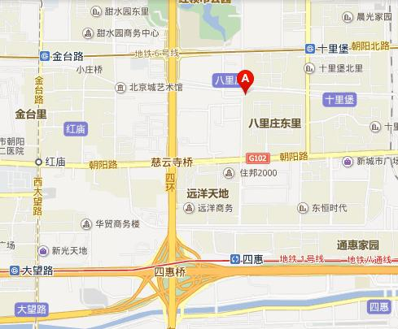

乘车路线：306路，640路，126路，75路，专111路，486路，682路，红领巾公园站下车，南走约460米；95路，112路，115路，595路，605路，419路，488路，615路，635路等公交车，慈云寺站下车，北走约500米。
如开车请导航至“朝阳区八里庄派出所”，北行约200米。
医学人才网：http://job.med126.com/
医学全在线旗下专业医药人才求职平台提供最新医学招聘信息最新求职信息。
官方微信：医学全在线人才网
微信号： med126job


医学人才网：http://job.med126.com/
医学全在线旗下专业医药人才求职平台提供最新医学招聘信息最新求职信息。
官方微信：医学全在线人才网
微信号： med126job

